hw1 报告

Problem 1. Rational

【代码实现】

在Rational类中定义公共变量numerator和denominator，然后定义一个函数reduction专门用于一切的分数约简过程。reduction的参数为两个整型（即化简前的分子、分母），利用循环语句，从分子开始逐一递减，考察其是否可同时被分子、分母整除，遇到时即跳出循环，返回该值（即分子分母的最大公约数）。构造函数Rational参数为两个整型，add、sub、mul、div参数均为Rational对象，以上几个函数按照基本数学运算逻辑对分子分母进行操作后，均需通过reduction函数约简。

【问题解决】

在四则运算函数中都需要临时变量来存储对A、B分子分母直接操作的结果；

四则运算函数参数的写法，应为Rational B，表示Rational类的对象B，而不能单写Rational或写成Rational构造函数的参数。

printReal除法要先将分子分母转换为float再做运算。

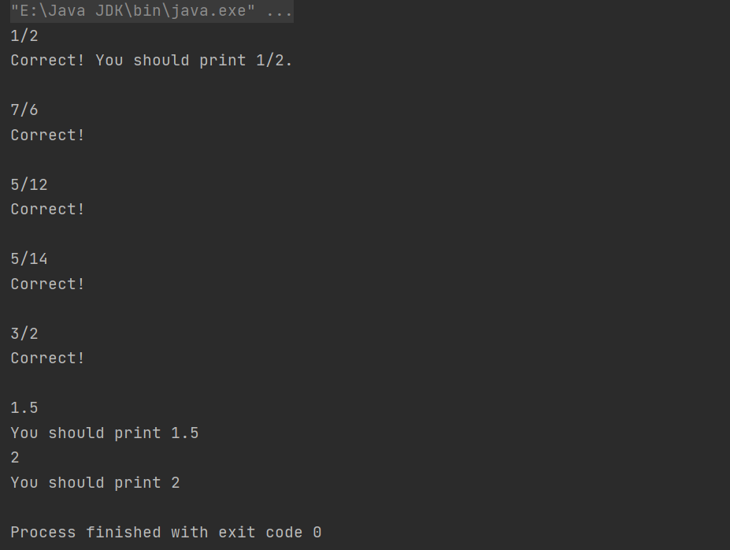

Problem 2. Date

【代码实现】

定义三个String类型变量存放年、月、日，并定义三个重构函数Date，均用于构造Date对象，其参数各不相同。其中，以一整个字符串为参数的Date函数要用replaceAll函数去掉“,”，再经过split函数处理，根据空格位置拆分成三部分，在这之后对月的部分要写12个if语句判断转换，对年可直接使用，对日则需要根据是否大于10来判断需不需要补0。另两个Date函数无需进行字符串拆分，思路类似，只是对于整型要转换为字符串。

【问题解决】

String拆分出来的String[]有引用和值两部分，无法通过“==”来对值进行比较判断，而必须使用.equals函数。

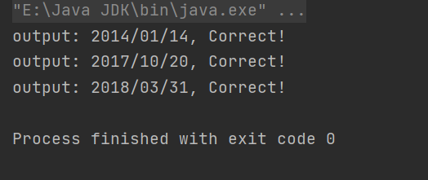

Problem 3. SavingsAccount

【代码实现】

定义公共静态变量annualInterestRate、private实数变量savingsBalance，构造函数SavingsAccount。另外，定义double类函数calculateMonthlyRate计算月收益，void函数modifyInterestRate调整利率。

